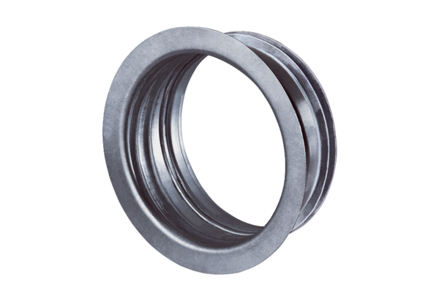Szerelőkeretek TFA / TFZ-hez EBR 15Csomagolási egység: 1 darabVálaszték: C
Termékszám: 0092.0495Gyártó: MAICO

